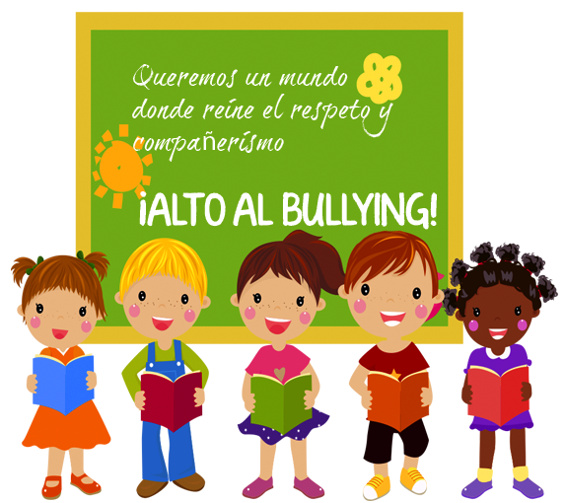

“PREVENCIÓN DEL ACOSO ESCOLAR”
Impartido por: ASOCIACIÓN PAVIA, Asociación Palentina de Ayuda a las Victimas de Acoso
DESTINATARIOS-AS: Familias con niños-as de 3-13 años
ACTIVIDAD GRATUITA

MARTES 6
FEBRERO
2018

Hora: 17:00 – 18:30 h.
Lugar: CALLE CHURRUCA Nº 15 A
VENTA DE BAÑOS

Organiza:
AYUNTAMIENTO DE VENTA DE BAÑOS.
CONCEJALÍA DE INFANCIA

Colaboran

Escuela Infantil COLEGIO SAGRADO CORAZÓN AMPAS DE LOS DIFERENTES CENTROS ESCOLARES
“J.A. Celemín Terradillos” CEIP FRANCISCO ARGOS CEAS VENTA DE BAÑOS
CEIP ÁNGEL ABIA IES RECESVINTO
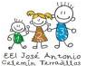
CRA DEL CERRATO EOEP VENTA DE BAÑOS

DIPUTACIÓN DE PALENCIA

